VOLATILIDAD DEL PRECIO DE LA CARNE VACUNA ARGENTINA

Eje temático N°: 12 - Cadenas agroindustriales y relaciones intersectoriales. Concentración y transnacionalización agroalimentaria. Mercados y comercialización. Análisis de empresas agroindustriales. Aceite, biocombustibles y otras producciones agroindustriales. Comercio internacional y bloques regionales.
Autor/a/es: Lic. (Mg) González, Víctor Rolando - Ing. Agr. Jones, Ricardo - Sr. Pascuale, Adhemar - Ing. Agr. Piermatei, Cecilia.
Pertenencia institucional: Cátedra de Comercialización Agropecuaria. Departamento Socio Económico. Facultad de Ciencias Agrarias. Universidad Nacional de Rosario (Argentina).
E-mails: vgonzalez@unr.edu.ar ; ra_jones1@hotmail.com ; adhenpas01@hotmail.com ; ceciliapiermateilanzillotta@live.com

INTRODUCCIÓN
Las preocupaciones sobre la volatilidad de los precios de los alimentos llevaron a que los países miembros del Grupo de los 20 (G20), cuyos miembros permanentes son veinte países de todos los continentes (Alemania, Arabia Saudita, Argentina, Australia, Brasil, Canadá, China, Corea del Sur, España, Estados Unidos, Francia, India, Indonesia, Italia, Japón, México, Reino Unido, Rusia, Sudáfrica y Turquía), decidieran la creación del Sistema de Información del Mercado Agrícola (AMIS en su sigla en Inglés).
La volatilidad puede tener implicaciones negativas para los productores y consumidores por igual, así como consecuencias macroeconómicas para los países, especialmente aquellos que dependen en gran medida de las importaciones o exportaciones de los productos afectados por la volatilidad. Para los consumidores, la volatilidad de los precios de los alimentos puede reducir la seguridad alimentaria y hacer que las personas pobres reduzcan el consumo o cambien a alimentos más baratos y menos nutritivos. La volatilidad también afecta a los productores que enfrentan una gran incertidumbre sobre los precios futuros o carecen de herramientas adecuadas para gestionar el riesgo, que suele ser el caso de los pequeños agricultores en los países en desarrollo.
La volatilidad describe cuánto cambia un valor a lo largo del tiempo y a qué velocidad, por ejemplo el precio de un producto básico. Aunque este concepto pueda parecer obvio, es difícil definirlo de forma precisa y objetiva. En teoría económica, la volatilidad implica dos conceptos fundamentales: variabilidad y la incertidumbre; el primero describe la variación total mientras que el segundo hace referencia a las fluctuaciones impredecibles.
Las fluctuaciones de precios son una característica habitual y un requisito necesario para el funcionamiento de los mercados competitivos. La esencia del sistema de precios consiste en que la escasez de un producto básico motiva un incremento de su precio, dando lugar al mismo tiempo a una reducción del consumo y a un aumento de la inversión. Sin embargo, la eficiencia del sistema de precios comienza a verse afectada cuando las variaciones en los precios son cada vez más inciertas y están sujetas a vaivenes extremos durante un periodo de tiempo prolongado.
Históricamente, los episodios de volatilidad extrema en los mercados de productos agrícolas han sido poco frecuentes. Estableciendo una analogía con los desastres naturales, éstos tienen poca probabilidad de ocurrir pero conllevan riesgos extremadamente elevados y costos potenciales para la sociedad.
Existe un consenso creciente de que el sistema alimentario mundial se hace más vulnerable y que es más sensible a los episodios extremos de volatilidad de precios. Dado que los mercados están cada vez más integrados en la economía mundial, las perturbaciones en el escenario internacional pueden producirse y propagarse a los mercados nacionales de forma mucho más rápida que antes.
La creciente vulnerabilidad está siendo ocasionada por un aumento aparente de los fenómenos meteorológicos extremos y por una mayor dependencia en zonas exportadoras nuevas, donde las cosechas dependen de los caprichos del tiempo; una mayor dependencia en el comercio internacional para satisfacer las necesidades alimentarias, a costa de acumular existencias; una demanda creciente por productos alimentarios de otros sectores, especialmente del energético; y una mayor influencia de factores macroeconómicos, incluyendo la volatilidad de los tipos de cambio y modificaciones de las políticas monetarias.
La extrema volatilidad de precios tiene un costo, ya que los actores del mercado tendrán dificultades para planificar y adaptarse a sus señales fluctuantes. A medida que los cambios impredecibles, o “shocks”, sobrepasen un tamaño crítico determinado y se mantengan a esos niveles, es probable que las medidas políticas y mecanismos de defensa tradicionales fallen.
Los episodios de volatilidad extrema, en particular los incrementos de los precios elevados e inesperados, son una amenaza importante para la seguridad alimentaria en los países en desarrollo. Su impacto es mayor en los pobres, que llegan a gastar hasta un 70 por ciento de sus ingresos en alimentos. La falta de diversificación alimentaria agrava el problema, ya que los aumentos de precios de un alimento básico no se pueden contrarrestar fácilmente con la sustitución por otros alimentos.
Con respecto a los productores, quienes dependen en gran medida de los productos básicos para sus medios de vida, la volatilidad extrema puede dar lugar a una notable fluctuación de sus ingresos. Ellos cuentan con pocos recursos para contrarrestarlos, tales como ahorros y seguros. El retraso entre las decisiones de producción y la producción real genera riesgos adicionales, ya que los campesinos basan su inversión y planificación en los precios previstos en el futuro.
Habitualmente se observa un cierto grado de volatilidad de los precios en los mercados de productos agropecuarios debido a tres factores determinantes del mercado. En primer lugar, la producción ganadera varía de un período a otro a causa de perturbaciones naturales tales como los fenómenos climáticos (sequías, inundaciones, etc.) y enfermedades. En segundo lugar, dado que la demanda y la oferta de carnes son inelásticas a corto plazo, puede ser necesario realizar amplios ajustes de precios para equilibrar los mercados, especialmente cuando las existencias son escasas. En tercer lugar, habida cuenta de que la producción requiere un tiempo considerable en la agricultura, la oferta no puede responder en gran medida a las variaciones de precios a corto plazo, a menos que haya existencias disponibles en alguna parte para hacer frente a las variaciones en la producción, muy difícil de lograr en productos con alta perecibilidad como la carne. Los bajos niveles de existencias amplifican las variaciones de los precios y mantienen la volatilidad hasta que se reponen las existencias. Dependiendo de la envergadura de la perturbación inicial, puede tardarse varios años agrícolas en lograr dicha reposición. Para que el mercado funcione de manera eficaz, debe mantenerse en el sistema una cantidad mínima prácticamente irreductible de animales (stock ganadero) para su transporte, comercialización y elaboración.
Además de los factores determinantes del mercado, otra serie de factores apuntan a la probabilidad de un aumento de los precios y a un riesgo de mayor volatilidad en los próximos años. Los expertos coinciden en términos generales en que el cambio climático, a largo plazo, acarreará un empeoramiento de las condiciones en algunas regiones áridas y semiáridas donde la producción agrícola es ya difícil de por sí, mientras que las regiones templadas en particular, pero no exclusivamente, podrían beneficiarse del mismo. También se cree que el cambio climático incrementará la frecuencia de los fenómenos extremos, tales como sequías, olas de calor e inundaciones. No cabe duda de que el cambio climático provocará un cierto ajuste de los modelos de producción en todo el mundo, así como un mayor riesgo de problemas de abastecimiento a escala local o regional que podrían sumarse al de la volatilidad en el futuro.
Los cambios en la geografía de la producción están incrementando la variabilidad de esta última, lo que a su vez está acarreando una mayor volatilidad de los precios. La producción se está desplazando hacia zonas alejadas y potencialmente frágiles donde la variabilidad del rendimiento es mayor. Los principales centros de consumo son más dependientes de los suministros de las nuevas regiones de producción que en el pasado. En estas regiones los rendimientos son menos estables y la oferta más variable que en otras partes del país donde las condiciones naturales son mejores y el rendimiento se ha incrementado y estabilizado gracias a la aplicación de tecnologías y la mejora de las prácticas de gestión, como es el caso de la pampa húmeda.
Más allá de la incertidumbre originada por un clima cambiante y un medio ambiente frágil, la trayectoria del sistema alimentario mundial está cada vez más supeditada a las crisis económicas externas, que derivan de una amplia gama de fuentes complejas y son cada vez más frecuentes. Estas crisis han tenido una profunda influencia en la conformación del paisaje agrícola en los últimos años, y es probable que desempeñen un papel igual de importante en los próximos años.
Las respuestas de los países en forma de políticas a los picos de precios también contribuyeron a la volatilidad, y podría continuar haciéndolo a menos que la comunidad internacional sea capaz de tomar medidas para evitar este tipo de acciones. Durante el período 2007-08, algunas medidas adoptadas en el marco de las política puestas en marcha por una serie de países y las avalanchas de compras motivadas por el pánico agravaron la situación, aumentando la amplitud de las oscilaciones de precios y, en algunos casos, provocando aumentos de precios que de otro modo no hubieran podido explicarse por los factores determinantes del mercado.
Los crecientes vínculos entre los mercados energéticos y los de productos básicos agrícolas también han contribuido a la volatilidad de los precios de los alimentos. El primer nexo es la estrecha relación que existe entre los precios de la energía y la producción agrícola. La volatilidad del precio del petróleo, que tiende a ser alta, se traduce en una volatilidad de los precios de los alimentos a través de dos elementos fundamentales: los costos de transporte y los precios de los fertilizantes. El segundo vínculo es el que existe entre los biocombustibles y el uso creciente de los productos básicos agrícolas como materia prima para la producción de biocombustibles. Como tal, la repercusión de las fluctuaciones de los precios del petróleo en los precios de los cultivos puede ser más rápida.
Se ha prestado una mayor atención a los vínculos entre los factores macroeconómicos y los mercados agrícolas en los últimos años, en particular a las variaciones de los tipos de cambio, que pueden incidir en los precios de los alimentos. Las variaciones en los tipos de cambio, especialmente de los principales países exportadores, se traducen en variaciones en los precios de los alimentos. Por ello, cuando los factores macroeconómicos acarrean una mayor volatilidad de los tipos de cambio, la volatilidad de los precios de los alimentos también aumenta.
OBJETIVOS
Analizar los principales determinantes de la volatilidad de precios de la hacienda vacuna de consumo
MATERIALES Y MÉTODOS
Se presenta un modelo econométrico para evaluar la relación entre la volatilidad del precio de la carne vacuna en Argentina y los que se consideran sus principales determinantes. El objetivo principal consiste en encontrar los factores potencialmente causantes del incremento en la volatilidad de los precios del novillo, del cual nuestro país es productor y exportador neto.
Dado que la volatilidad, la variable de interés, no es directamente observable, se necesita definir una medida para poder construirla. En el trabajo se hace uso de la definición de volatilidad histórica utilizada, entre otros, por la Comisión Europea y por el Chicago Mercantile Exchange (CME). El cálculo que realiza el CME de la volatilidad histórica es igual al desvío estándar anualizado (STDEV), expresada en términos porcentuales, de las primeras diferencias en el logaritmo (LN) de los precios mensuales del novillo especial de consumo, para la serie histórica 1992 al 2018.

$volatilidad=STDEV\left(LN\left(\frac{{Precio}_{t}}{{Precio}_{t-1}}\right)\right)×\sqrt{12}$

Este procedimiento se aplicó al precio del novillo y del ternero de invernada y a las variables macroeconómicas utilizadas (tipo de cambio, tasa de interés e inflación) considerando que existe cierta evidencia que la volatilidad en los “fundamentals” puede influir en la volatilidad de los precios de la carne vacuna.
Para el precio contado (spot) de los novillos se utilizó la base de datos del Mercado de Liniers S.A. (www.mercadodeliniers.com.ar) y en el caso del precio de los terneros de invernada, se recurrió a la base de datos del sitio web entre surcos y corrales (www.entresurcosycorrales.com). Para la cotización del dólar (tipo de cambio) se utilizó la base datos de la Cámara Argentina de Casas y Agencias de Cambio, desde su sitio web (www.cadecac.com.ar). En el caso de la serie para la tasa de interés de plazos fijos en pesos, se recurrió a la del Banco Central de la República Argentina (www.bcra.gov.ar). Para obtener la serie de inflación se utilizó el Índice de Precios Internos Mayoristas (IPIM) proporcionado por el Instituto de Estadísticas y Censos (INDEC).
RESULTADOS Y DISCUSIÓN
A continuación se observan gráficamente las series de volatilidad para el precio del novillo y del ternero de invernada, seleccionados para el período 1992-2018 y sus respectivas líneas de tendencia. También se presenta la volatilidad del tipo de cambio y del índice de precios mayoristas (IPIM), por ser variables del sector financiero que pueden tener vinculación con la volatilidad del precio del novillo de consumo. Los terneros y novillos representan en la actualidad activos financieros en la cartera de los inversores (contratos forward Rofex), por lo que los incentivos para adquirirlos como reserva de valor aumentan con el nivel de precios, es decir, con la inflación. Por tanto, se incluye la volatilidad de la inflación en Argentina.
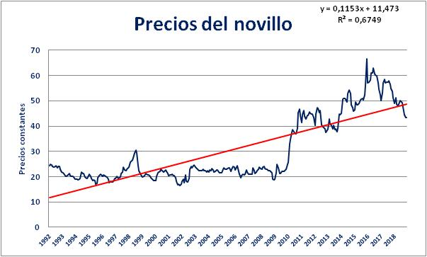
De la gráfica se puede apreciar claramente el incremento de precios del novillo a principios del año 2016, producto de las expectativas generadas por la liberación de las retenciones a las exportaciones de carnes efectivizadas por la gestión del gobierno que asumió a fines del 2015.
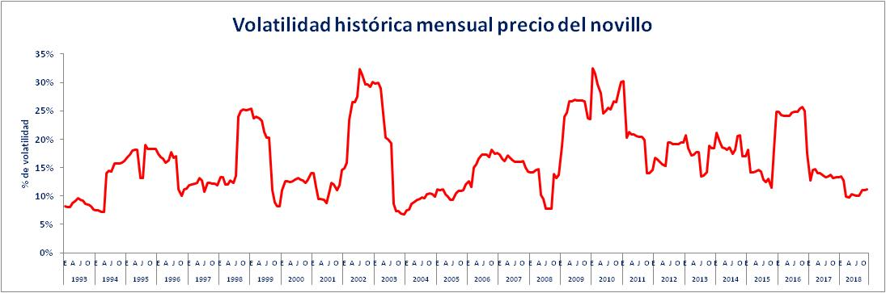
En lo que respecta a la volatilidad en términos porcentuales, se puede apreciar en la gráfica picos de hasta el 35%, principalmente en la crisis del 2001 y con la seca y liquidación de los stocks a fines del 2009.
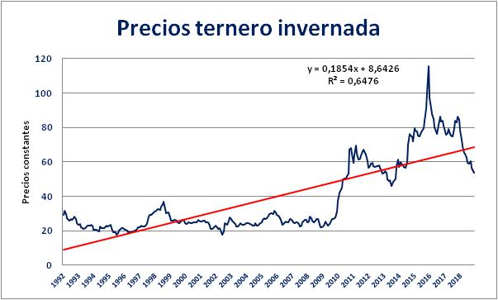
También se puede apreciar el alto incremento de precios del ternero de invernada a principios del año 2016, producto de las expectativas generadas por la liberación de las retenciones a las exportaciones de carnes, lo que se tradujo en una fuerte demanda y retención de vientres por parte de los ganaderos.
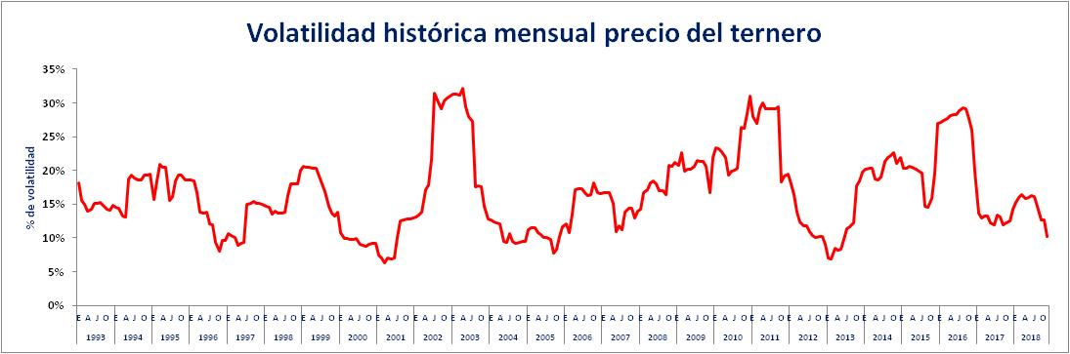
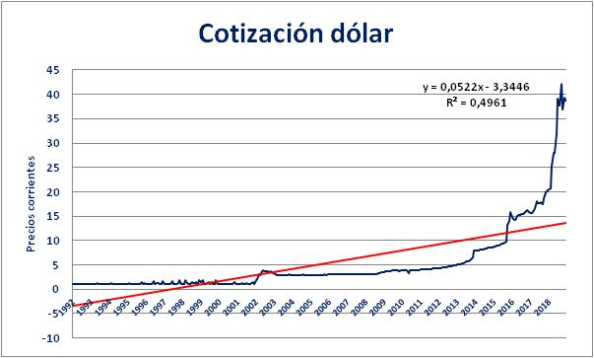
En lo referente al tipo de cambio se puede apreciar en la gráfica el período que va del año 1992 a fines del 2001 sin volatilidad, debido a la vigencia de la Ley de Convertibilidad, que estipulaba el valor del dólar equivalente a un peso.
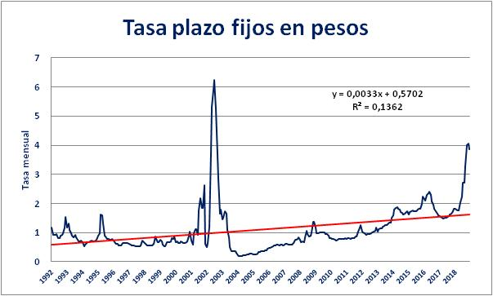
En lo que respecta a la tasa de interés, se puede observar el salto que tuvo en el año 2002, para contener el precio del dólar debido a la fuerte devaluación del peso, al abandonar Argentina la convertibilidad peso-dólar.
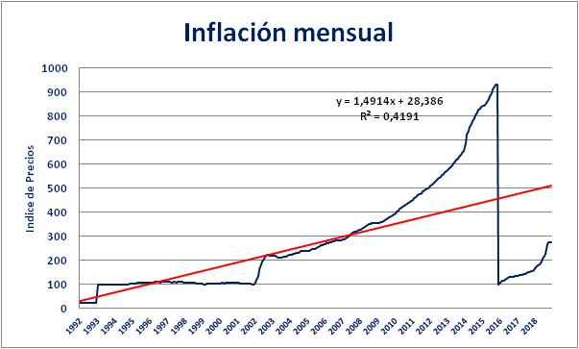
Con el cambio de gobierno en el año 2015 se modifica la metodología para obtener el Índice de Precios y por tanto la volatilidad se reciente y marca una caída, para luego comenzar nuevamente un incremento.
CONCLUSIÓ Y DISCUSIÓN
La volatilidad es un elemento muy importante en lo que se refiere a la valuación del precio de los productos agropecuarios. Hablamos de volatilidad histórica cuando nos referimos a la volatilidad pasada del producto en estudio. Es un dato cierto, ya registrado en el mercado, porque se refiere a un período de tiempo que ha transcurrido. Se utiliza para realizar estimaciones sobre lo que ocurrirá en el futuro. A pesar de ser un buen indicador, se caería en un error al pensar que a partir de ella se puede lograr una predicción exacta de las fluctuaciones del mercado.
La volatilidad del precio de la carne vacuna en Argentina podría ser un fenómeno de múltiple causalidad, de una gran complejidad que no puede ser atribuido exclusivamente a una variable.
La evidencia empírica señala que la volatilidad en el precio de la carne vacuna no resulta explicada por los factores exógenos aquí expuestos: tipo de cambio, tasa de interés e inflación. Sí podemos afirmar la correlación existente entre la volatilidad del precio del ternero de invernada con el precio del novillo de consumo.
BIBLIOGRAFÍA
Aguirre Jaime, A. 1994. Introducción al tratamiento de series temporales. Aplicación a las Ciencias de la Salud. Ed. Díaz de Santos, Madrid.
European Commission. 2009. “Historical price volatility”. European Commission. Directorate-General for Agriculture and Rural Development.
FAO. 2010. Perspectivas Alimentarias. Roma.
FAO. 2011. Price Volatility and Crises in Global Food Markets. Roma.
FAO. 2012. VOLATILIDAD DE LOS PRECIOS DESDE UNA PERSPECTIVA MUNDIAL. Documento técnico de referencia para la reunión de alto nivel sobre: “La volatilidad de los precios de los alimentos y el papel de la especulación”. Sede de la FAO, Roma.

